JOBSHEET 8
Athasyah Addin Satriya Abdi
TI – 1C / 05

Percobaan 1 Review Perulangan 1
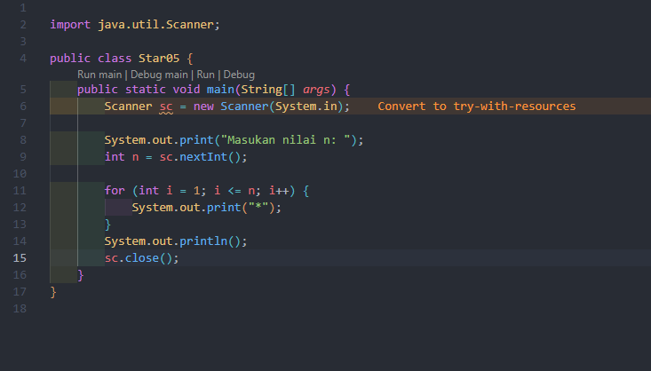
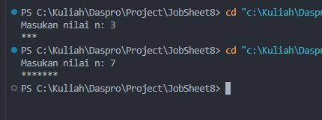
Pertanyaan
- Jika inisialisasi i = 1 diubah menjadi i = 0 tanpa mengubah kondisi, berapa karakter * yang tercetak ketika n = 5? Jelaskan.
Jawab: karakter * yang muncul akan 6 karena perhitungan dimulai dari angka 0 bukan angka 1 yaitu 0,1,2,3,4,5 (6).
- Jika kondisi i <= n diganti menjadi i < n, berapa kali perulangan dijalankan saat n = 5? Mengapa hasilnya berbeda?
Jawab: hasil dari * adalah 4 karena perintah diganti dari kurang sama dengan (<=) ke kurang dari (<) dimana perintah tersebut akan membuat perulangan berhenti di angka ke-4
- Prediksi output potongan kode berikut ketika n = 9, kemudian buktikan dengan mengganti perulangan FOR pada program Anda dan menjalankannya. for (int i = 2; i <= n; i += 2) { System.out.print(i + " "); } Modifikasi kode tersebut agar mencetak bilangan ganjil positif yang tidak melebihi n
Jawab: Prediksi output adalah 2 4 6 8
Modifikasi: 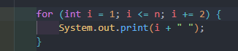
- Jelaskan mengapa perubahan increment i++ menjadi i-- (dengan kondisi tetap i <= n) membuat perulangan berjalan terus-menerus dan tidak berhenti dalam waktu wajar untuk n positif. Jangan menjalankan versi tersebut; jika terlanjur berjalan, hentikan program dengan menekan Ctrl + C pada terminal.
Jawab: Perubahan increment i++ menjadi decrement i-- menyebabkan nilai variabel i semakin kecil pada setiap perulangan. Jika kondisi perulangan tetap i <= n dan n bernilai positif, kondisi tersebut akan terus bernilai benar karena nilai i yang semakin kecil akan selalu kurang dari atau sama dengan n. Akibatnya, perulangan tidak berhenti dalam waktu wajar dan terus berjalan tanpa henti karena kondisi berhentinya tidak pernah terpenuhi.

Percobaan 2 Pola Bintang Persegi Panjang (Nested FOR)
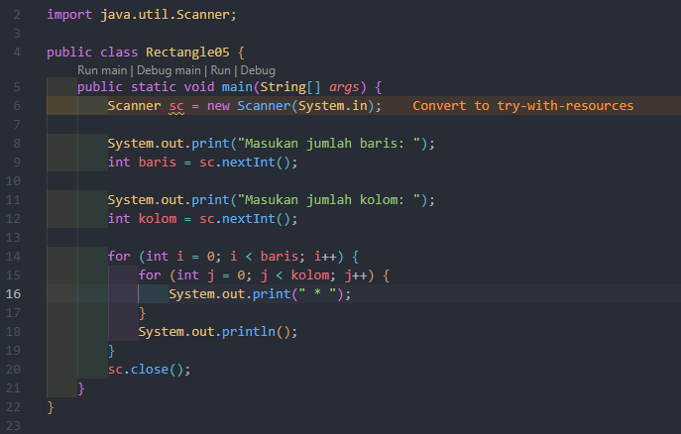
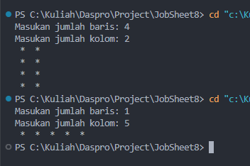
Pertanyaan
- Tentukan fungsi variabel i dan j pada program tersebut
Jawab: - Variabel i berfungsi sebagai pencacah pada outer loop (perulangan luar) yang menentukan jumlah baris yang akan dicetak.
- Variabel j berfungsi sebagai pencacah pada inner loop (perulangan dalam) yang menentukan jumlah kolom atau karakter yang dicetak pada setiap baris.
- Berapa kali outer loop, inner loop, dan perintah print("*") dijalankan untuk baris = 4 dan kolom = 7?
Jawab: - Outer loop berjalan 4 kali, yaitu ketika i = 1, 2, 3, 4.
- Pada setiap iterasi outer loop, inner loop berjalan 7 kali, yaitu ketika j = 1, 2, 3, 4, 5, 6, 7.
- Total iterasi inner loop adalah \(4 \times 7 = 28\) kali.
- Perintah System.out.print(" * ") dijalankan sebanyak 28 kali karena berada di dalam inner loop.
- Perintah System.out.println() dijalankan 4 kali, yaitu sekali setelah inner loop selesai pada setiap baris.
- Apa yang terjadi jika batas perulangan luar dan dalam ditukar (outer menggunakan kolom, inner menggunakan baris)? Gunakan baris = 3 dan kolom = 6 untuk menjelaskan.
Jawab: jumlah baris dan kolom pada output menjadi tertukar. Program tetap berjalan normal, tetapi bentuk persegi panjang berubah dari 3 baris dan 6 kolom menjadi 6 baris dan 3 kolom.
- Jelaskan akibat penghapusan System.out.println(); setelah inner loop.
Jawab: Jika perintah tersebut dihapus, karakter * dari semua iterasi outer loop akan tercetak secara berurutan pada satu baris karena System.out.print(" * ") tidak memindahkan kursor ke baris berikutnya.
- Modifikasi program agar karakter yang dicetak adalah #, lalu commit dan push perubahan ke GitHub.
Jawab: 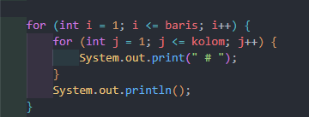ubah * menjadi #
Percobaan 3 Debugging Bintang Segitiga – Nested WHILE
Awal
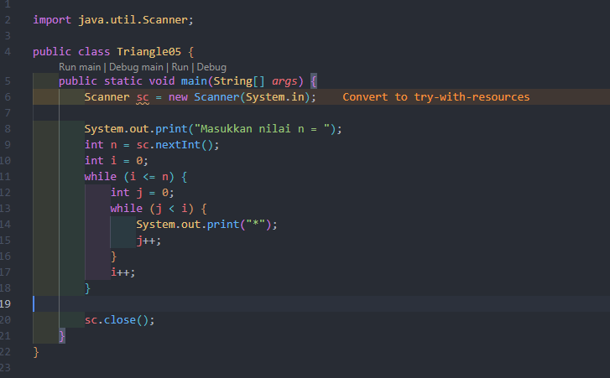
- berapa kali outer loop dijalankan? Apakah sama dengan jumlah baris yang diinginkan?
Jawab: Outer loop dijalankan sebanyak n+1 kali, karena kondisi perulangannya adalah i <= n dan nilai awal i = 0. Jadi dijalankan sebanyak 6 kali
- berapa karakter * yang tercetak saat i = 0?
Jawab: Tidak ada karakter * yang tercetak atau sebanyak 0 karakter, karena kondisi inner loop adalah j < i. Saat i = 0, nilai awal j = 0, sehingga kondisi 0 < 0 bernilai false. Akibatnya, inner loop tidak dijalankan.
- mengapa semua karakter tampil dalam satu baris?
Jawab: Semua karakter tampil dalam satu baris karena tidak terdapat perintah System.out.println() setelah inner loop selesai. Perintah System.out.print("*") hanya mencetak karakter tanpa berpindah ke baris berikutnya.
Perbaiki kode satu per satu dan jalankan program setelah setiap perbaikan: a. tambahkan System.out.println(); setelah inner loop selesai, sebelum i++. Jalankan dan amati: apakah masih ada baris yang tidak berisi *?
Pengamatan: Ya, masih ada satu baris kosong di bagian paling atas. Hal ini terjadi karena saat i = 0, kondisi inner loop j < i bernilai false, sehingga tidak ada karakter * yang dicetak. Namun, System.out.println(); tetap dijalankan dan membuat baris kosong.

akhir
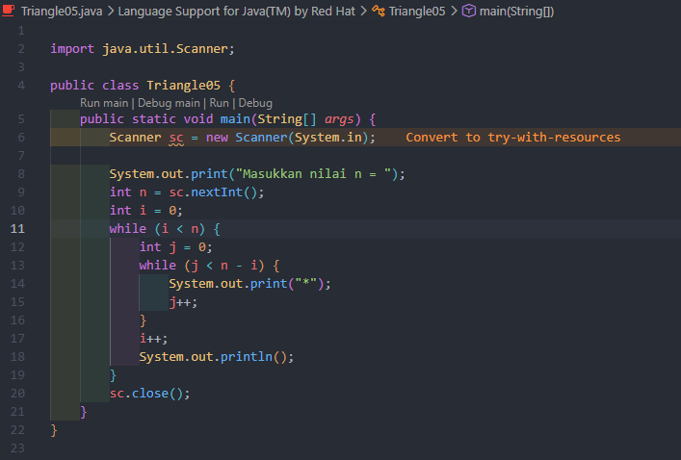

Awal
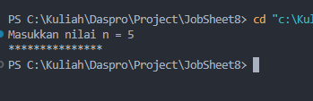
Akhir
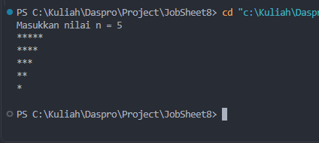

Pertanyaan
- Sebutkan ketidaksesuaian output awal dan minimal dua perbaikan yang diperlukan untuk menghasilkan pola segitiga bertingkat.
Jawab: Pada kode awal, terdapat dua ketidaksesuaian utama:
Tidak terdapat System.out.println() setelah inner loop. Akibatnya, bintang dari setiap iterasi outer loop dicetak secara berurutan pada satu baris, sehingga pola segitiga tidak terbentuk.
Kondisi inner loop j < i membentuk segitiga normal, bukan segitiga terbalik. Jumlah bintang bertambah pada setiap baris, sedangkan segitiga terbalik membutuhkan jumlah bintang yang berkurang.

Perbaikan yang diperlukan adalah:
- Menambahkan System.out.println() setelah inner loop agar setiap baris dicetak pada baris baru.
- Mengubah kondisi inner loop menjadi j < n - i agar jumlah bintang berkurang pada setiap baris.

- Jelaskan peran variabel i dan j. Mengapa nilai j harus diinisialisasi kembali ke 0 pada setiap iterasi outer loop? Apa yang terjadi jika j tidak di-reset?
Jawab:
- Variabel i berfungsi sebagai pencacah outer loop atau perulangan luar yang menentukan baris yang sedang dicetak.
- Variabel j berfungsi sebagai pencacah inner loop atau perulangan dalam yang menentukan jumlah bintang pada setiap baris.

Variabel j harus diinisialisasi kembali menjadi 0 pada setiap iterasi outer loop agar perhitungan jumlah bintang dimulai dari awal untuk setiap baris.
Jika j tidak di-reset, nilai j akan tetap membawa hasil iterasi sebelumnya. Akibatnya, kondisi inner loop mungkin langsung bernilai salah dan bintang tidak tercetak pada baris berikutnya, sehingga pola segitiga tidak terbentuk dengan benar.

- Jelaskan perubahan inisialisasi, kondisi, dan perubahan nilai (update) pada outer loop yang diperlukan untuk membentuk segitiga terbalik.
Jawab:
- Inisialisasi i = 0: perulangan dimulai dari indeks baris pertama.
- Kondisi i <= n: perulangan berjalan selama i kurang dari atau sama dengan n. Kondisi ini menghasilkan n + 1 iterasi, termasuk satu baris kosong terakhir.
- Update i++: nilai i bertambah satu pada setiap iterasi, sehingga jumlah bintang yang dicetak oleh inner loop berkurang satu karena batasnya adalah n - i.

Percobaan 4: Studi Kasus Nilai Tugas Proyek Kelompok
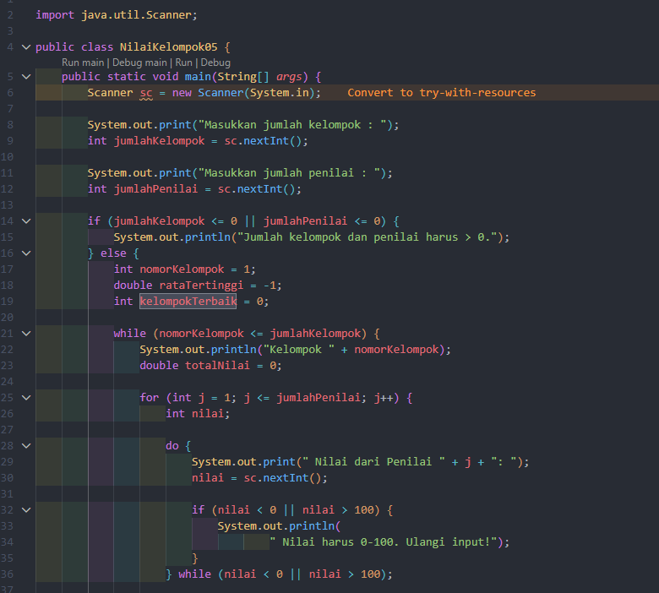
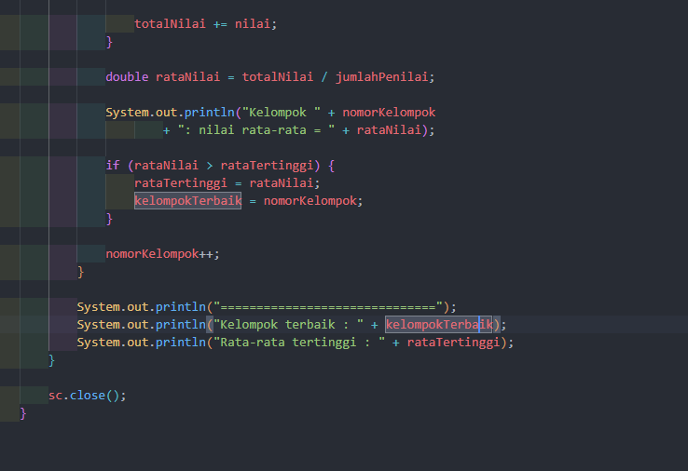
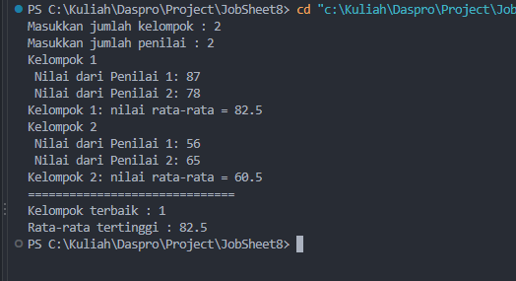
Pertanyaan
- Mengapa totalNilai perlu di-reset di dalam outer loop, tetapi rataTertinggi tidak boleh di-reset pada setiap kelompok?
Jawab: totalNilai perlu di-reset menjadi 0 pada setiap awal kelompok karena variabel ini digunakan untuk menjumlahkan nilai dari para penilai untuk satu kelompok saja. Jika tidak di-reset, nilai kelompok sebelumnya akan ikut terakumulasi ke kelompok berikutnya sehingga rata-rata menjadi salah.
rataTertinggi tidak boleh di-reset pada setiap kelompok karena variabel ini digunakan untuk menyimpan rata-rata tertinggi dari seluruh kelompok yang sudah diproses. Nilainya harus dipertahankan agar dapat dibandingkan dengan rata-rata kelompok berikutnya.
- Untuk 3 kelompok dan 2 penilai (tanpa input yang salah), berapa kali badan perulangan FOR dijalankan secara keseluruhan?
Jawab: Setiap kelompok menjalankan perulangan FOR sebanyak 2 kali, satu kali untuk setiap penilai. Karena terdapat 3 kelompok, totalnya adalah 6 kali, dengan asumsi tidak ada input yang salah yang menyebabkan pengulangan tambahan pada do-while.

- Apa yang terjadi jika totalNilai dideklarasikan sebagai int dan rata-rata dihitung menggunakan pembagian dua bilangan bulat? Berikan contoh nilai.
Jawab: Jika rata-rata dihitung menggunakan pembagian bilangan bulat, bagian desimal akan dihilangkan sehingga hasil rata-rata menjadi kurang akurat.

Misal: 161 / 2 = 80
Hasil yang seharusnya adalah 80.5, tetapi karena kedua operand bertipe int, pembagian menghasilkan 80 terlebih dahulu sebelum disimpan ke variabel double.

- Mengapa rataTertinggi diberi nilai awal -1, bukan 0? Berikan contoh input yang membuat hasil salah apabila nilai awalnya 0.
Jawab: rataTertinggi diberi nilai awal -1 agar rata-rata kelompok pertama pasti lebih besar daripada nilai awal tersebut, sehingga kelompok pertama selalu tercatat sebagai kelompok terbaik sementara.
Jika nilai awalnya 0, program dapat menghasilkan kelompok terbaik yang salah apabila semua kelompok memiliki rata-rata 0 dan pembaruan menggunakan operator >.

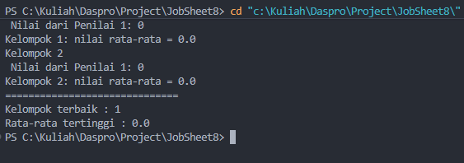
- Program ini memiliki tiga tingkat perulangan. Sebutkan masing-masing jenis perulangan beserta perannya.
Jawab:
Tingkat | Jenis perulangan | peran
Luar | While | Memproses setiap kelompok sampai seluruh kelompok selesai dinilai.
Tengah | For | Meminta dan menjumlahkan nilai dari setiap penilai untuk kelompok yang sedang diproses.
Dalam | Do-while | Meminta input nilai kembali jika nilai yang dimasukkan kurang dari 0 atau lebih dari 100.

Tugas 1
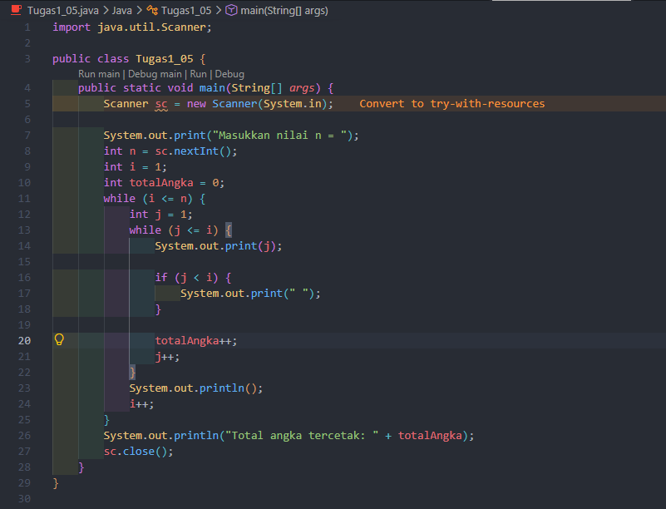
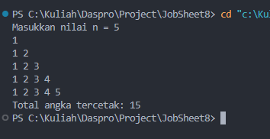

Tugas 2
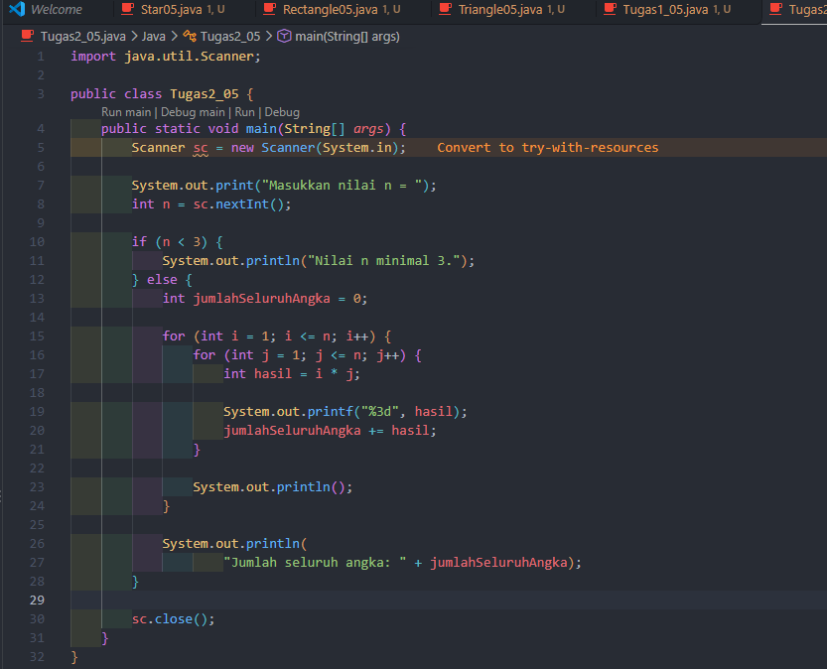
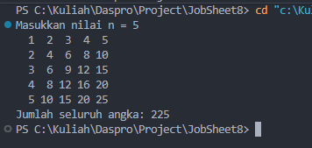

Tugas 3


